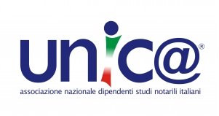
C O M U N I C A T O
Il Presidente Nazionale di Unic@, Dott.ssa Maurizia BERTONCINO, unitamente ad una Delegazione del Comitato Esecutivo, ha partecipato nei giorni 11 e 12 dicembre 2009 a Torino al IV Convegno Nazionale organizzato dall’Associazione Italiana Giovani Notai sul tema “La funzione giurisdizionale preventiva del Notaio. I controlli di legalità nel quadro dei valori costituzionali”.
Ricche di contenuti e di spunti di riflessione la Relazione introduttiva del Presidente Nazionale dell’Associazione, Not.Dario Ricolo e gli interventi degli illustri Relatori che si sono susseguiti nella “due giorni di lavori congressuali”.
Unic@, ringraziando la IPSOA Scuola di Formazione del Gruppo Wolters Kluwer per l’invito ricevuto, ha voluto essere nuovamente presente ad un così prestigioso consesso “notarile” nella convinzione che “fare sistema” non soltanto all’interno della propria Categoria di appartenenza sia indispensabile per consolidare la necessaria e più volte auspicata unità e compattezza di un intero mondo - quello notarile - di cui siamo e vorremo esserlo anche nel futuro - con orgoglio – parte integrante.

UFFICIO STAMPA UNIC@

